Установка промежуточного сертификата для Google Chrome.
- Установка промежуточного сертификата требуется для работы с сайтом https://iias.omsu.ru за пределами корпоративной сети ОмГУ.
Нужно загрузить сертификат по адресу:
http://help.omsu.ru/files/esfe-ca-2019.crt
Сохранить в известном вам месте на диске.
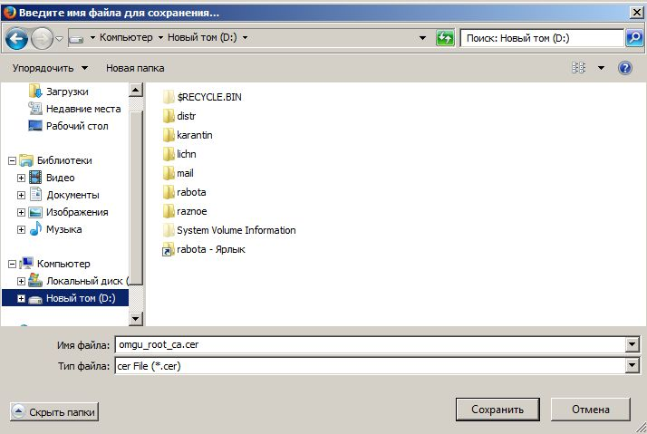
- Найти сохраненный файл на диске и запустить двойным щелчком мыши.
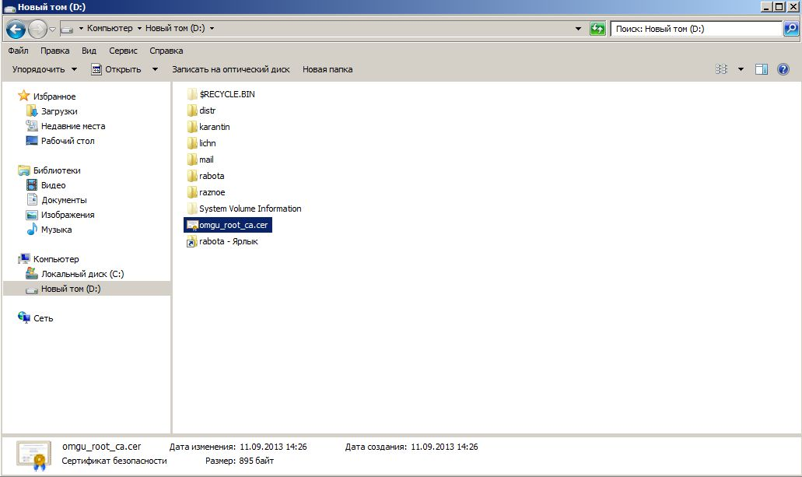
- Выбрать – Открыть.
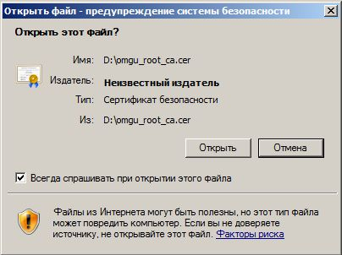

- Выбрать – Установить сертификат.
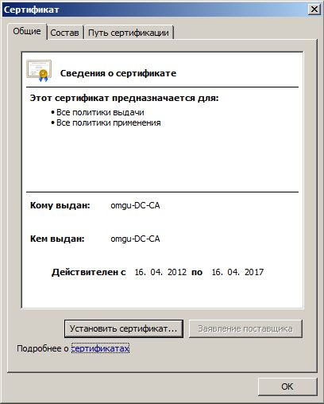
- Выбрать - Далее
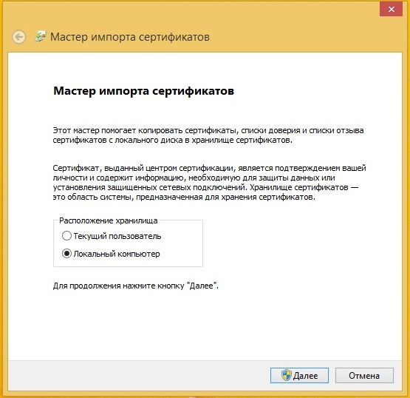
Для win8, 10, 11 необходимо устанавливать сертификат в хранилище ЛОКАЛЬНОГО КОМПЬЮТЕРА
- Отметить – Поместитиь все сертификаты в следующее хранилище и нажать кнопку Обзор.
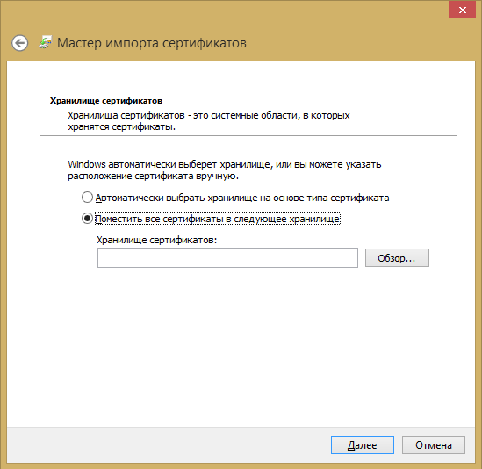

- Отметить Промежуточные центры сертификации и нажать ОК.
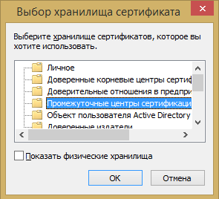
- Нажать – Далее
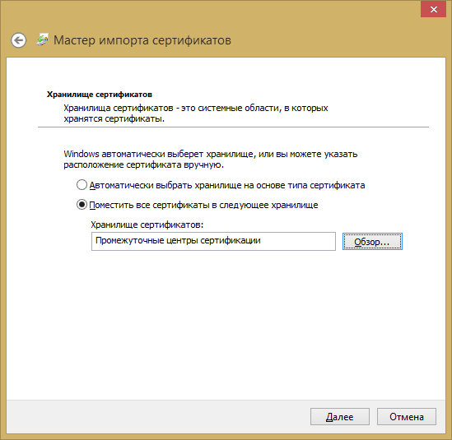

- Нажать Готово.
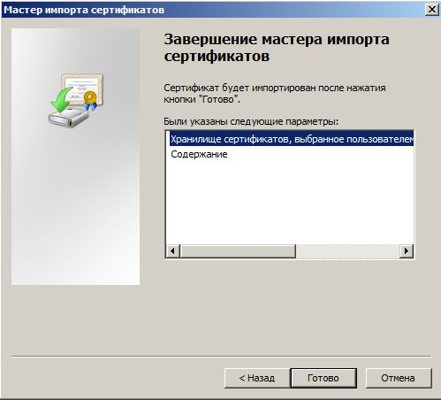
- Нажать ОК
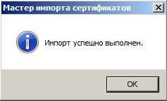
И еще раз ОК
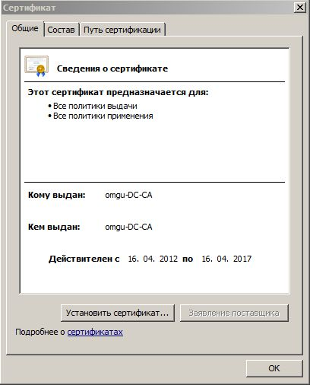

Установка промежуточного сертификата для Mozilla Firefox.
- Установка промежуточного сертификата требуется для работы с сайтом https://iias.omsu.ru за пределами корпоративной сети ОмГУ. Mozilla Firefox использует собственное хранилище сертификатов, поэтому для него сертификаты нужно устанавливать отдельно.
Нужно загрузить сертификат по адресу:
http://help.omsu.ru/files/esfe-ca-2019.crt
Сохранить в известном вам месте на диске.

- Откройте настройки Mozilla Firefox, выберите слева раздел «Приватность и Защита» и переключитесь на вкладку «Сертификаты»
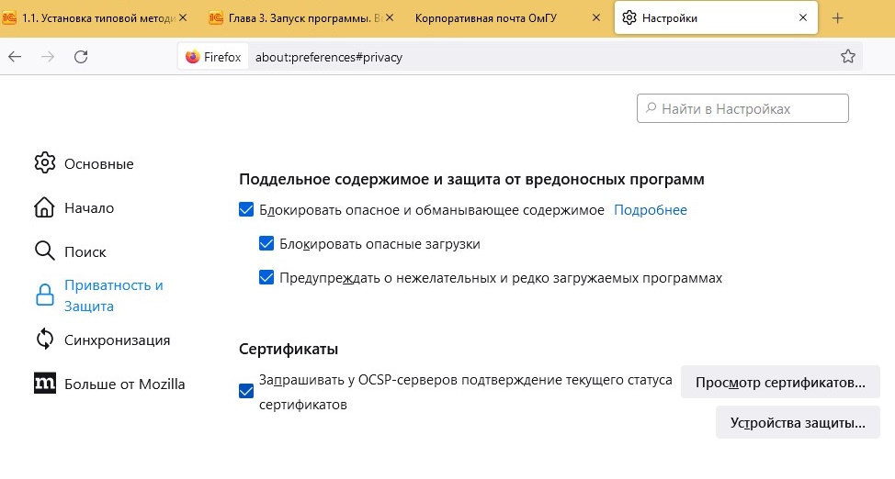
Справочно:
В старых версиях Mozilla Firefox вкладку «Сертификаты» находим в разделе «Дополнительные».

- Нажмите кнопку «Просмотр сертификатов» и переключитесь на вкладку «Центры сертификации»
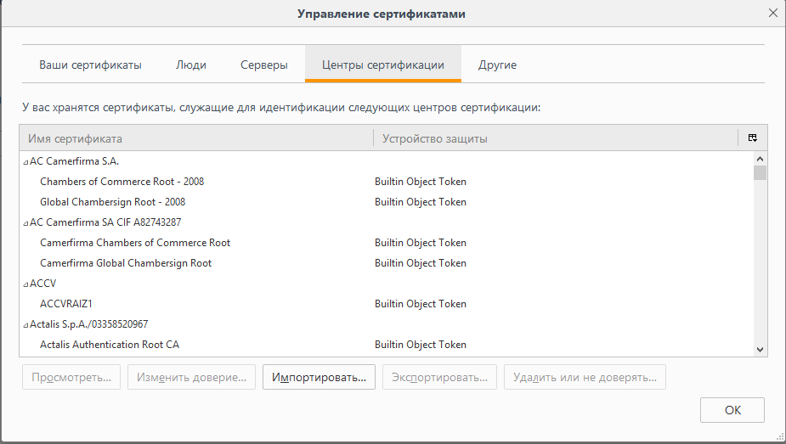

- Нажмите на кнопку «Импортировать» и укажите файл, сохраненный на этапе 1. В открывшемся окне отметье галкой пункт «Доверять при идентификации веб-сайтов»
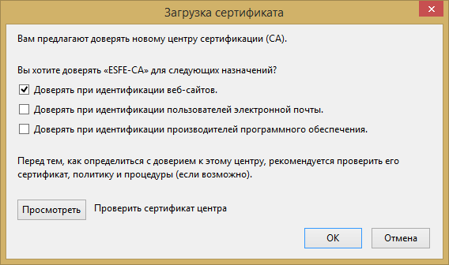

- Нажмите «ОК». Операция установки сертификата завершена. Возможно, потребуется перезапуск браузера Mozille Firefox.
- Если при установке сертификата появилось сообщение:
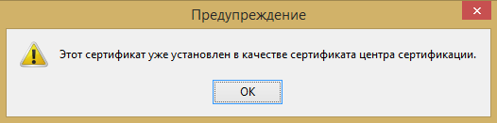
То, возможно, требуется удалить имеющийся устаревший промежуточный сертификат. Для проверки сертификата на владке «Центры сертификации» в списке найдите сертификат «ESFE-CA», выделите его щелчком левой кнопкой мыши
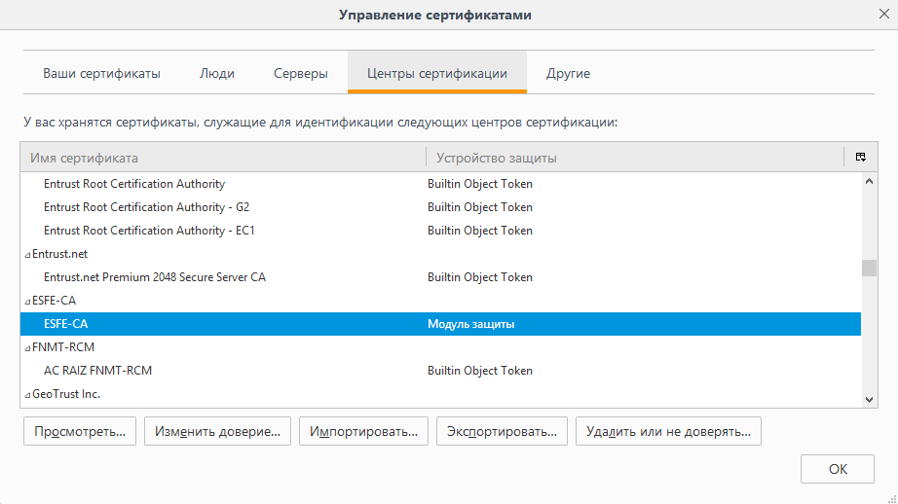
- Нажмите кнопку «Просмотреть»
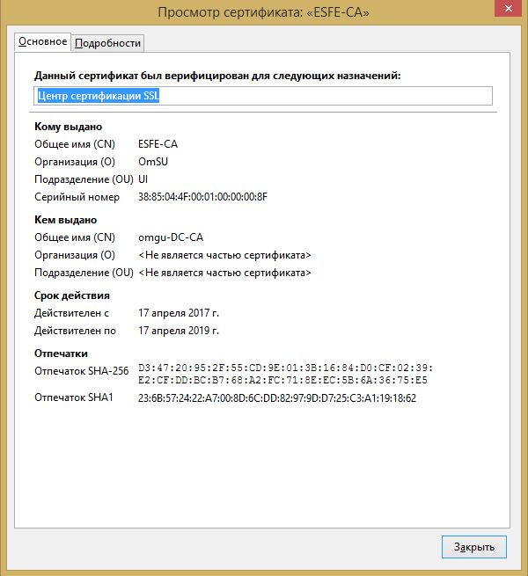
Если дата, указанная в поле «Действителен по» еще не прошла, то операция установки сертификата закончена и удаление не требуется. В противном случае перейдите к следующему шагу.
- Для удаления сертификата отметьте его в списке и нажмите кнопку «»Удалить или не доверять». В открывшемся окне нажмите кнопку «ОК».
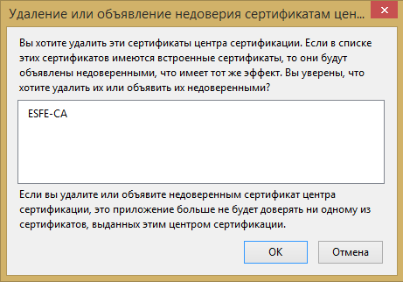
- Операция удаления завершена. Повторите шаги 4 и 5 для повторной установки нового промежуточного сертификата.

